Lahan Percontohan Dengan Penanaman Kedelai Varietas Unggul Baru Biosoy Bagi Petani Desa Wonoharjo, Kemusu, Kabupaten Boyolali

Sumarmi Sumarmi¹, Awaludin Sinur Kholis², Efi Nikmatu Sholihah¹
¹Dosen Fakultas Pertanian ²Mahasiswa Program Studi Agroteknologi, Fakultas Pertanian
Universitas Slamet Riyadi, Jl. Sumpah Pemuda N0.18, Surakarta, Provinsi Jawa Tengah, 57136, Indonesia

Article Info:
Received:
Revised:
Accepted:

Corresponding Author: Sumarmi Sumarmi: Tel. +62 89690506459 │ E-mail: felt.sumarmi@gmail.com

ABSTRACT

The area of soybean planting in Indonesia has decreased from year to year. The reduction in land area causes a decrease in crop yields. Until now, 65% of the soybeans needed by the Indonesian people come from other countries, so the creation of new land needs to be tried and the number of farmers who are able to grow soybeans must be increased. Farmers in Wonoharjo village, Kemusu, Boyolali Regency are trained to grow soybeans. Land preparation is done by adding liquid fertilizer which contains a lot of nitrogen fixing bacteria. 800 soybean seeds of Biosoy were planted with a spacing were planted with a spacing of 40 cm long and 20 cm wide. Biosoy's new high-yielding soybean seeds were selected to ensure good harvest. Plant care by providing additional NPK fertilizer when soybeans are 40 days old, and cleaning weeds. Demonstration plot, lg 11 meters, a width of 4 meters with 400 growing points, produces 6.7 kilograms of dry soybeans from 200 grams of seed. The average number of pods per plant is 41 pieces. The average weight of 100 soybean seeds is 21.85 grams. The land that has never been planted with soybeans has succeeded as a Biosoy demonstration plot for farmers.

ABSTRAK
Luas lahan penanaman kedelai di Indonesia mengalami penurunan dari tahun ke tahun. Berkurangnya luas lahan menyebabkan menurunnya hasil panen. Sampai saat ini 65% kedelai yang dibutuhkan rakyat Indonesia berasal dari negara lain, maka perlu dilakukan pembukaan lahan baru dan jumlah petani yang mampu bertanam kedelai harus ditingkatkan. Petani desa Wonoharjo, Kemusu, Kabupaten Boyolali dilatih untuk bertanam kedelai. Penyiapan lahan dilakukan dengan menambahkan pupuk cair yang banyak mengandung bakteri penambat Nitrogen. Benih kedelai Biosoy sebanyak 800 butir dinanam dengan jarak tanam 40 x 20 cm. Benih kedelai varietas unggul baru Biosoy dipilih untuk menjamin hasil panen yang baik. Perawatan tanaman dengan memberikan pupuk NPK tambahan pada saat kedelai umur 40 hari, dan membersihkan gulma. Lahan percontohan panjang 11 meter, lebar 4 meter dengan 400 titik tumbuh, menghasilkan kedelai kering sebanyak 6,7 kilogram dari benih sebanyak 200 gram. Rata-rata jumlah polong per tanaman sebanyak 41 buah. Rata-rata berat 100 biji kedelai 21,85 gram. Lahan yang belum pernah ditanami kedelai telah berhasil sebagai lahan percontohan Biosoy bagi petani.

Kata kunci: kedelai Biosoy, lahan, percontohan, petani.

Keywords: Biosoy Soybean; Demonstration Plot; Farmers

© 2020 Published by University of Merdeka Malang.
This is an open access article distributed under the CC BY-SA 4.0 license
(https://creativecommons.org/licenses/by-sa/4.0/)

How to cite: Sumarmi, Awaludin S.K., & E.N Sholihah (2021) Abdimas: Jurnal Pengabdian Masyarakat Universitas Merdeka Malang, 5(1), xxx-xxx. https://doi.org/10.26905/abdimas.v5i1.3083

- PENDAHULUAN

Swasembada kedelai sampai tahun 2020 belum dapat dicapai karena masih banyak hambatan yang dihadapi pemerintah. Hasil kedelai dalam negeri sampai saat ini belum memenuhi kebutuhan kedelai nasional (Damanhuri, et al. 2020). Produksi kedelai di Indonesia setiap tahunnya mengalami penurunan. BerdasarkanndatanBadan PusatbStatistik (BPS,v2017), hasilndari tanaman kedelai di tahunn2015 sampai tahun 2017 mengalami penurunan, yaitu tahun 2015 sebesar 963.183 ton, menurun menjadi 859.653 ton padaatahunn2016, dannmenurun8kembali pada tahun 20177menjadi 538.728 ton. Faktor yang mempengaruhi turunnya produksi kedelai di Indonesia yaitu minimnya lahan untuk bercocok tanam kedelai dan rendahnya penggunaan benih unggul.
Minat petani dalam menanam kedelai mulai tahun 2008 sampai 2015 terrus mengalami penurunan. Luas paanen kedelai tahun 2018 sampai 2020 diperkirkan mengalami penurunan 0,72 hektar. Hasil panen 0,96 juta ton menurun menjadi 0,94 juta ton (Yurlia Pitasari, et al. 2018). Pada tahun 2020 produksi kedelai nasional mencapai 1.475.965 ton sedangkan konsumsi kedelai nasional mencapai 3.012.377 ton, sehingga terjadi defisit rata-rata sebesar 1,6 juta ton per tahun (Aldillah, 2015).
Hambatan malas bertanam kedelai karena dianggap mengeluarkan biaya perawatan tinggi dan tidak sebanding dengan harga jual setelah panen kedelai. Hambatan dapat juga disebabkan oleh faktor sumber daya manusia, contoh faktor situasi dan kondisi petani. Salah satu hambatan yaitu banyak petani tidak tahu dan tidak mau menanam kedelai. Tidak tahu karena belum melihat langsung atau belum ada yang menunjukkan cara budidaya kedelai. Tidak mau karena berpikir negatif bahwa bertanam kedelai itu sulit, sering rugi, banyak hama dan penyakit maupun alasan lain. Padahal kedelai sudah puluhan tahun terus menerus diimpor dari luar negeri, artinya kemandirian pangan di bidang kedelai masih menjadi masalah dan belum dapat mencukupi kebutuhan dalam negeri. Masalah ini perlu sedikit demi sedikit dicarikan solusi untuk mengatasi permasalahan seputar budidaya kedelai.
Biosoy
Biosoy merupakan varietas unggul baru, hasil dari Balai Penelitian Bioteknologi dan Pengembangan Sumberdaya Genetik, Departemem Pertanian di Bogor. Biosoy diluncurkan tahun 2017, telah diujicoba di di propinsi Lampung, Sulawesi Utara, Jawa Barat dan Jawa Timur. Biosoy ditemukan untuk menjawab persoalan rendahnya produksi kedelai serta ukuran biji. Hasil panen Biosoy dapat mencapai 3 ton per hektar, terbesar sepanjang sejarah penemuan varietas unggul baru kedelai. Berat 100 biji kedelai mencapai 23 gram, jauh lebih besar dari varietas kedelai lainnya yaitu Anjasmoro dan Grobogan sekitar 16 gram tiap 100 biji.
Pada tahun 2019 dan 2020 telah dilakukan penanaman kedelai Biosoy di Jawa Barat dan beberapa daerah lain, terutama untuk penelitian dan memenuhi kebutuhan benih. Laporan penelitian menunjukkan bahwa tinggi tanaman kedelai Biosoy 48 cm, hampir sama dengan varietas Grobogan, akan tetapi lebih rendah dari kedelai Anjasmoro yang dapat mencapi 67 cm (Asadi et al., 2020). Kestabilan habitus tanaman kedelai Biosoy perlu diteliti dengan cara ditanam di berbagai lahan untuk melihat pengaruh lokasi terhadap pertumbuhan dan hasilnya.
Pertumbuhan benih kedelai Biosoy dapat dipengaruhi oleh perubahan lingkungan. Kondisi lingkungan yang sesuai diharapkan akan mempertahankan mutu benih. Kondisi lingkungan yang tidak sesuai dapat berpengaruh menurunkan hasil panen. Hasil penelitian menunjukkan bahwa hasil panen kedelai varietas baru Biosoy mencapai 2,3 sampai 2,7 ton per hektar. Hasil tersebut lebih tinggi dibandingkan dengan varietas Grobogan dan Anjasmoro yang mencapai 2,1 sampai 2,2 ton per hektar. Selanjutnya perlu dilakukan penelitian untuk membuktikan bahwa hasil panen.kedelai Biosoy mencapai 3 ton per hektar.
Varietas unggul baru kedelai Biosoy masih perlu dikenalkan kepada masyarakat luas. Hal itu dilakukan karena varietas ini dapat menghasilkan hingga 3 ton per hektar. Keunggulan lain dari kedelai berbiji besar ini (22 gram tiap 100 biji) adalah tahan terhadap serangan penyakit, terutama karat daun.
Mitra
Sebagian besar petani desa Wonoharjo, Kemusu, Boyolali, belum pernah bertanam kedelai. Lahan di desa tersebut lebih sering ditanami jagung, setelah satu kali ditanami padi karena merupakan lahan tadah hujan. Salah satu lahan milik orangtua dari mahasiswa Fakultas Pertanian Universitas Slamet Riyadi akan digunakan untuk membuat lahan percontohan kedelai. Alasan atau latar belakang diusulkannya rencana membuat lahan percontohan karena untuk mengedukasi warga desa setempat, bahwa lahan di desa Wonoharjo dapat ditanami kedelai asal menggunakan benih unggul. Lahan percontohan tersebut akan diberi perlakuan khusus dengan menggunakan sangat banyak pupuk yang mengandung Nitrogen, karena kandungan utama biji kedelai adalah protein yang proses pembentukannya memerlukan banyak N.
Banyak petani berpikir bahwa bertanam kedelai itu rumit dan memerlukan biaya dan tenaga lebih banyak dibandingkan dengan bertanam jagung. Anggapan petani yang demikian tidak semuanya keliru, tetapi yang penting adalah edukasi untuk menunjukkan kelebihan, keuntungan dan manfaat bertanam kedelai. Perlu usaha untuk mengajak para petani agar mau menanam kedelai. Pembukaan lahan baru dapat dilakukan apabila petani bersedia bertanam kedelai. Kesanggupan petani untuk menanam kedelai sebaiknya bukan karena terpaksa tetapi karena tertarik untuk ikut mencoba menanam kedelai. Membuat lahan percontohan di lahan yang belum pernah ditanami kedelai merupakan salah satu usaha agar petani berminat untuk menanam kedelai.
Bagi petani yang sudah terbiasa menanam jagung dan belum pernah bertanam kedelai dapat timbul beberapa pertanyaan. Apakah di desa Wonoharjo, Kemusu, Boyolali dapat ditanami kedelai? Pertanyaan dan keraguan itu muncul karena di desa tersebut belum pernah ditanami kedelai. Petani lebih terbiasa bertanam jagung atau palawija lain yang tahan kekeringan. Keraguan mungkin akan berlangsung lama apabila tidak ada keberanian untuk mencoba menanam kedelai.
Benih varietas unggul baru yaitu Biosoy akan diuji coba ditanam karena sifat-sifat varietas tersebut yang bisa beradaptasi dengan kondisi bermacam-macam jenis tanah. Saat yang tepat untuk menanam kedelai adalah setelah akhir musim hujan. Pada saat itu masih ada air, kadar air tanah masih cukup untuk menumbuhkan benih kedelai. Sesuatu yang baru perlu dicoba dan dimulai untuk tujuan yang baik. Lahan percontohan akan dibuat di desa Wonoharjo, Kecamatan Kemusu, Kabupaten Boyolali, mengggunakan benih kedelai varietas unggul baru yaitu Biosoy. Lahan dan tanaman akan dirawat dengan sungguh-sungguh supaya berhasil menjadi percontohan budidaya kedelai. Sesuai dengan latar belakang bidang ilmu ketua pengusul, pelaksanaan pengabdian masyarakat akan dibuat agar bermanfaat bagi masyarakat setempat maupun tujuan yang lebih luas.
Petani desa Wonoharjo perlu ditunjukkan bahwa lahan sawah desa mereka dapat untuk bertanam kedelai. Cara pembelajaran yang mudah yaitu dengan membuat lahan percontohan kedelai, dengan memilih benih varietas unggul baru yaitu Biosoy. Lahan percontohan akan disiapkan dan dirawat dengan baik sampai berhasil panen. Pemilihan benih kedelai varietas Biosoy untuk menjamin keberhasilan program. Tujuan jangka panjang pengabdian masyarakat dilakukan untuk meningkatkan hasil panen kedelai, karena produksi kedelai skala nasional masih jauh dari target dan harapan. Hal itu disebabkan oleh banyak faktor seperti lahan yang terus berkurang, tenaga perawatan tanaman kedelai lebih banyak yang harus dicurahkan, banyaknya hama, penyakit dan gulma di sekitar lahan penanaman kedelai, dan sebagainya. Pengabdian masyarakat ini bertujuan untuk mengatasi sebagian kecil dari banyaknya masalah yang berhubungan dengan pertanian kedelai.
Kegiatan dari program pengabdian ini adalah membuat lahan percontohan kedelai varietas unggul baru (VUB) Biosoy. Hasil lain yang diharapkan berupa perbaikan kondisi sosial masyarakat yaitu mengedukasi petani, apabila menggunakan benih unggul kedelai dan melakukan pengendalian terhadap gulma di lahan penanaman maka hasil panen kedelai akan meningkat. Proses pembelajaran ini penting bagi petani maupun mahasiswa Fakultas Pertanian UNISRI yang terlibat sebagai tim pengabdi karena kegiatan ini berdasarkan teori, nalar, logika dan ilmu yang telah dipelajari selama kuliah. Benih unggul akan menjamin keberhasilan pertumbuhan tanaman sampai berhasil berbuah dan panen dengan baik. Benih kedelai dan pengendalian gulma bukan satu-satunya penentu keberhasilan peningkatan produksi kedelai karena faktor lingkungan dan agroklimat juga penting. Tim pengabdian akan mengusahakan untuk keberhasilan pelaksanaan. Kegiatan ini bertujuan untuk membuat lahan percontohan tanaman kedelai bagi petani desa Wonoharjo, Kemusu, Boyolali mulai dari proses penanaman sampai selesai panen.

- METODE

Pelaksanaan pengabdian kepada masyarakat dilakukan secara bertahap dan berjalan terus sejak persiapan lahan sampai panen. Proses pembuatan lahan percontohan tanaman kedelai varietas unggul baru Biosoy adalah sebagai berikut:
1. Survey ke lokasi
Dilakukan untuk membuat dan menentukan rencana keseluruhan pembuatan lahan percontohan untuk ditanami kedelai Biosoy. Hal itu penting dilakukan mengingat lahan tersebut belum pernah ditanami kedelai. Menurut teori, lahan yang demikian dapat ditanami kedelai akan tetapi tidak akan bisa membentuk buah polong. Hal-hal seperti ini perlu diantisipasi supaya pengabdian masyarakat ini berhasil dan bermanfaat.
2. Persiapan pembuatan lahan
Perencanaan yang baik, lengkap dan terperinci dapat menentukan keberhasilan program pembuatan lahan percontohan. Persiapan itu berupa memperkirakan kebutuhan benih kedelai, jumlah dan macam pupuk yang akan digunakan, menentukan saat yang tepat untuk mulai menanam.
3. Pengolahan lahan
Saat proposal ini dibuat, lahan masih ditanami jagung. Pengolahan lahan mulai dilakukan setelah semua tanaman jagung dipanen. Tanah dibalik menggunakan traktor, semua gulma dihilangkan, diberi pupuk dan dicampur secara merata di seluruh lahan lalu dibuat larikan dan bedengan.
4. Penanaman kedelai varietas unggul baru Biosoy
Biji kedelai ditanam dengan jarak 40 x 20 cm, setiap lobang tanam diiisi 2 biji, kedalaman tanah untuk menanam 3 cm, lalu ditutup tanah, dibiarkan sampai tumbuh tanaman baru.
5. Perawatan tanaman
Diharapkan umur 2 minggu setelah biji ditanam, semua biji sudah tumbuh sekitar 10 cm dan mucul 4 daun. Perawatan tanaman dilakukan apabila ada hama yang menyerang tanaman muda. Minimal seminggu sekali tanaman dilihat untuk memastikan tumbuh normal. Gulma yang tumbuh dihilangkan pada umur 30-40 hari supaya cepat berbunga dan dilakukan pemupukan ke dua jika tanaman kurang subur atau daun tampak hijau pucat.
6. Pemantauan
Dilakukan untuk meninjau kondisi pertumbuhan tanaman. Semakin sering ditinjau dapat diketahui kalau ada hambatan pertumbuhan dan segera dilakukan tindakan yang tepat, misalnya apabila ada serangan hama dan penyakit tanaman atau tanaman tumbuh kerdil.
7. Panen
Dilakukan sesuai umur panen yaitu 82-85 hari, dengan cara memotong seluruh tanaman, mengambil semua hasil buah polong, kemudian dipanaskan di bawah sinar matahari sampai kering. Buah polong kedelai akan dirontokkan untuk diambil bijinya, lalu dikumpulkan dalam satu wadah kering yang tertutup.
8. Evaluasi dan diskusi dengan petani
Diskusi dengan masyarakat desa dilakukan untuk mengedukasi petani, berbagi pengalaman dan menarik warga lain agar mau menanam kedelai. Pengalaman keberhasilan penanaman kedelai perlu disebarluaskan kepada petani dan mahasiswa. Petani perlu belajar dan akhirnya akan terbiasa menanam kedelai.

- HASIL DAN PEMBAHASAN
Hasil
Pengabdian masyarakat telah dilaksanakan mulai tanggal 27 Februari hingga 5 Juni 2021, di lahan sawah desa Wonoharjo, kecamatan Kemusu, Kabupaten Boyolali. Lokasi yang dipergunakan untuk pertemuan dengan para petani di rumah orangtua mahasiswa Fakultas Pertanian Universitas Slamet Riyadi.
1. Survey ke lokasi
Peninjauan lokasi dilakukan pada akhir bulan Februari 2021 untuk menentukan layak dan tidaknya lahan yang akan dibuat untuk percontohan. Lahan tersebut belum pernah ditanami kedelai sebelumnya. Ini merupakan tantangan tersendiri, karena ada kemungkinan kedelai gagal tumbuh atau gagal panen. Lokasi yang disurvei akhirnya disetujui sebagai lahan percontohan kedelai mengingat jika berhasil maka benar-benar dapat sebagai tempat belajar langsung bagi petani setempat. Lokasi lahan percontohan mudah dijangkau, berada di tepi jalan desa yang mudah dilalui semua moda angkutan: sepeda sampai mobil.
2. Perisapan lahan: Pada akhir bulan Februari 2021 olah tanah dilakukan dengan mencangkul untuk membalik tanah. Lahan sebelumnya belum pernah ditanami kedelai diberi pupuk cair yang mengandung banyak bakteri penambat Nitrogen (Amelinda Puspitasari dan Elfarisna, 2017). Luas lahan 44 meter persegi dengan panjang 11 meter, lebar 4 meter. Dibuat 4 guludan tanah memanjang dengan jarak 1 meter. Saluran drainase/irigasi dibuat dengan kedalaman 25–30 cm dan lebar 20 cm. Saluran ini berfungsi untuk mengurangi kelebihan air bila lahan terlalu becek, dan sebagai saluran irigasi pada saat tanaman perlu tambahan air.

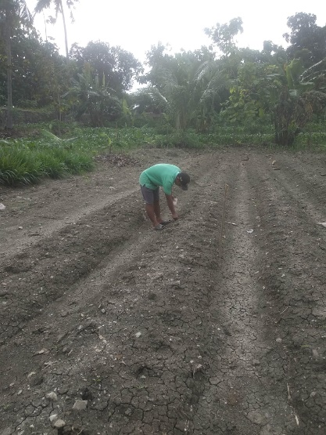 | 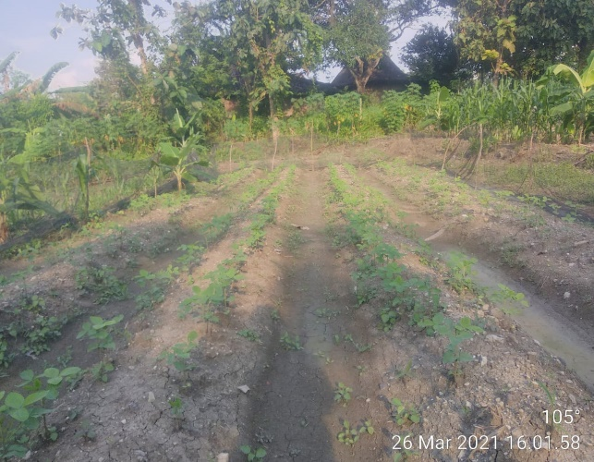
Gambar 1. Penanaman biji kedelai | Gambar 2. Tanaman kedelai mulai tumbuh

3. Penanaman: bahan utama yang ditanam adalah benih kedelai Biosoy sebanyak 800 butir. Bahan penting untuk menjaga pertumbuhan yaitu pupuk cair, kompos dan pupuk NPK. Benih didapat dari BB Biogen, Bogor, diterima pada bulan Agustus 2020. Cara tanam dibuat jarak tanam 20 x 40 cm, tiap lubang ditanam 2 biji kedelai. Satu deret ada 100 titik tanam, telah dibuat 4 deret tanaman kedelai, atau sama dengan ada 400 lubang tanam (Gambar 1). Benih kedelai telah ditanam dengan tugal, kedalaman 2–3 cm. Pada umur 2 minggu 95% benih yang ditanam telah tumbuh menjadi tanaman baru (Gambar 2). Tinggi tanaman mulai tampak 3 cm dan terus tumbuh memanjang, jumlah daun mula-mula 2 menjadi 6 lembar dengan tunas baru.
4. Perawatan tanaman: pada umur 30 hari, tanaman diberi pupuk NPK dengan cara ditaburkan di sekitar tanaman. Setiap seminggu sekali gulma yang tumbuh dicabut, supaya tidak mengganggu pertumbuhan tanaman kedelai (Gambar 3). Pada bulan April masih turun hujan, hal tersebut menguntungkan karena tanaman kedelai tumbuh subur, tanpa kekurangan air (Gambar 4). Pada umur 40 hari tanaman mulai berbunga, satu tanaman dapat menghasilkan lebih dari 10 bunga
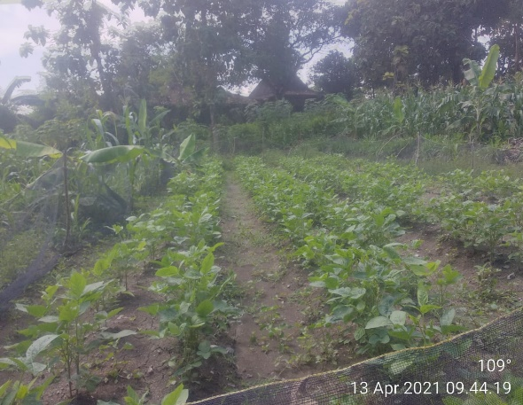 | 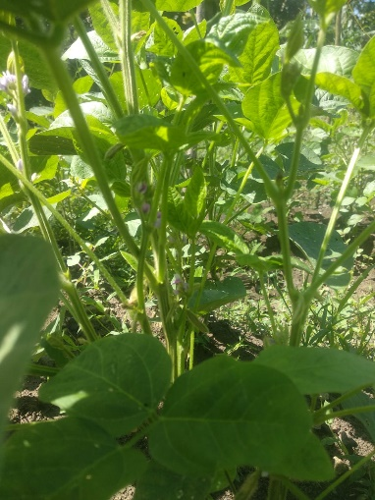
Gambar 3. Tanaman kedelai umur 30 hari | Gambar 4. Tanaman kedelai tumbuh subur

5. Panen: dilakukan pada saat polong kedelai telah masak penuh, kulit polong berwarna coklat, ditandai dengan sebagian daun menguning. Panen dilakukan pada umur 90 hari (Gambar 5). Cara panen dengan mencabut seluruh tanaman, kemudian dikumpulkan dan dikeringkan di bawah sinar matahari selama 7 hari (Gambar 6). Biasanya biji kedelai akan keluar dari polong kedelai yang terbuka sendiri karena kekeringan. Semua biji dikumpulkan pada satu tempat.

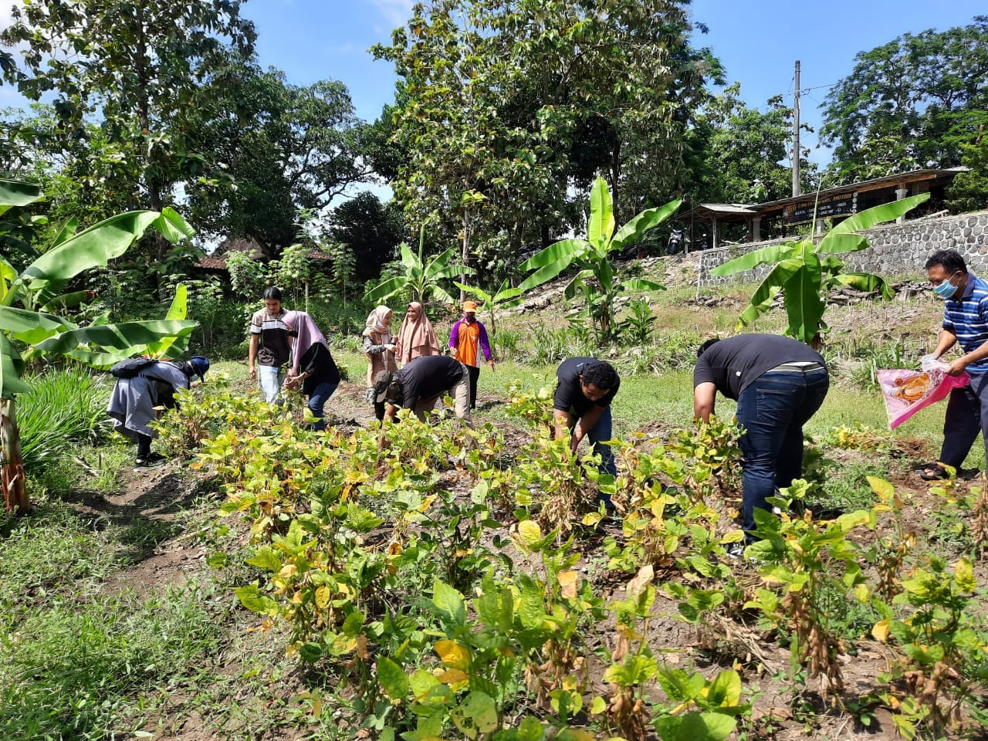 | 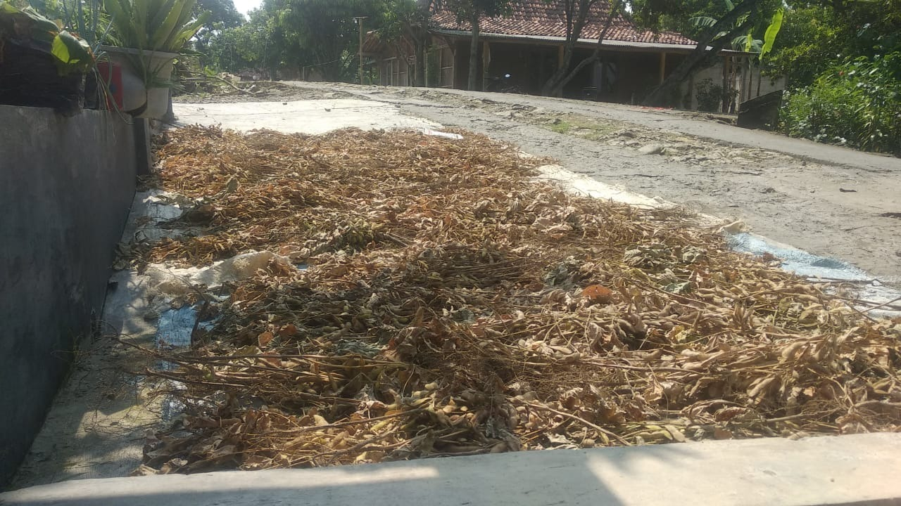
Gambar 5. Panen kedelai di lahan | Gambar 6. Hasil panen kedelai dijemur
Pada saat panen, diambil 10 tanaman sampel untuk diamati dan dicatat hasilnya. Tanaman kedelai Biosoy yang tumbuh di lahan percontohan cukup bervariasi habitusnya, tinggi tanaman tidak seragam, jumlah daun dan jumlah buah polongnya juga berbeda antara satu tanaman dengan tanaman lain (Tabel 1). Hasil panen tersebut menggembirakan karena Biosoy dapat tumbuh dan berbuah, artinya lahan di desa Wonoharjo dapat untuk budidaya tanaman kedelai.

Tabel 1. Kondisi 10 sampel tanaman hasil panen kedelai Biosoy
No. | Tinggi tanaman (cm) | Jumlah daun (helai) | Jumlah buah polong
1. | 33 | 45 | 37
2. | 42 | 38 | 41
3. | 40 | 39 | 47
4. | 45 | 39 | 30
5. | 33 | 42 | 34
6. | 40 | 36 | 44
7. | 40 | 45 | 50
8. | 40 | 38 | 40
9. | 30 | 48 | 56
10. | 35 | 33 | 30
Rata2 | 37,8 | 40,3 | 40,9

6. Pertemuan dengan petani: dilakukan dengan mengundang 10 petani di sekitar lokasi penanaman kedelai menjelang panen untuk menjelaskan cara bertanam kedelai, keuntungan dan kelebihan kedelai dibandingkan dengan jagung (Gambar 7). Petani diajak melakukan panen dan melihat hasil panen kedelai, diharapkan mulai tertarik untuk bertanam kedelai. Dalam pertemuan tersebut dijelaskan tentang budidaya kedelai serta pentingnya bertanam kedelai. Tanya jawab dan evaluasi pelaksanaan pembuatan lahan percontohan kedelai dilakukan untuk meyakinkan petani bahwa lahan desa Wonorejo dapat digunakan untuk menanam kedelai.

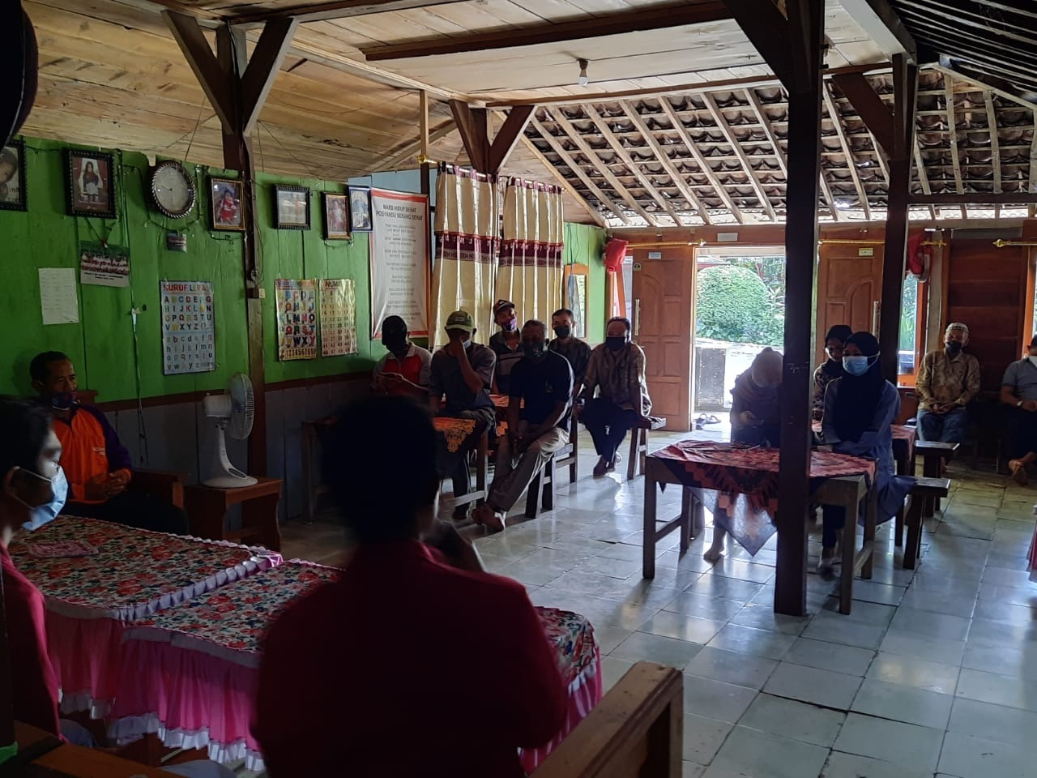 | 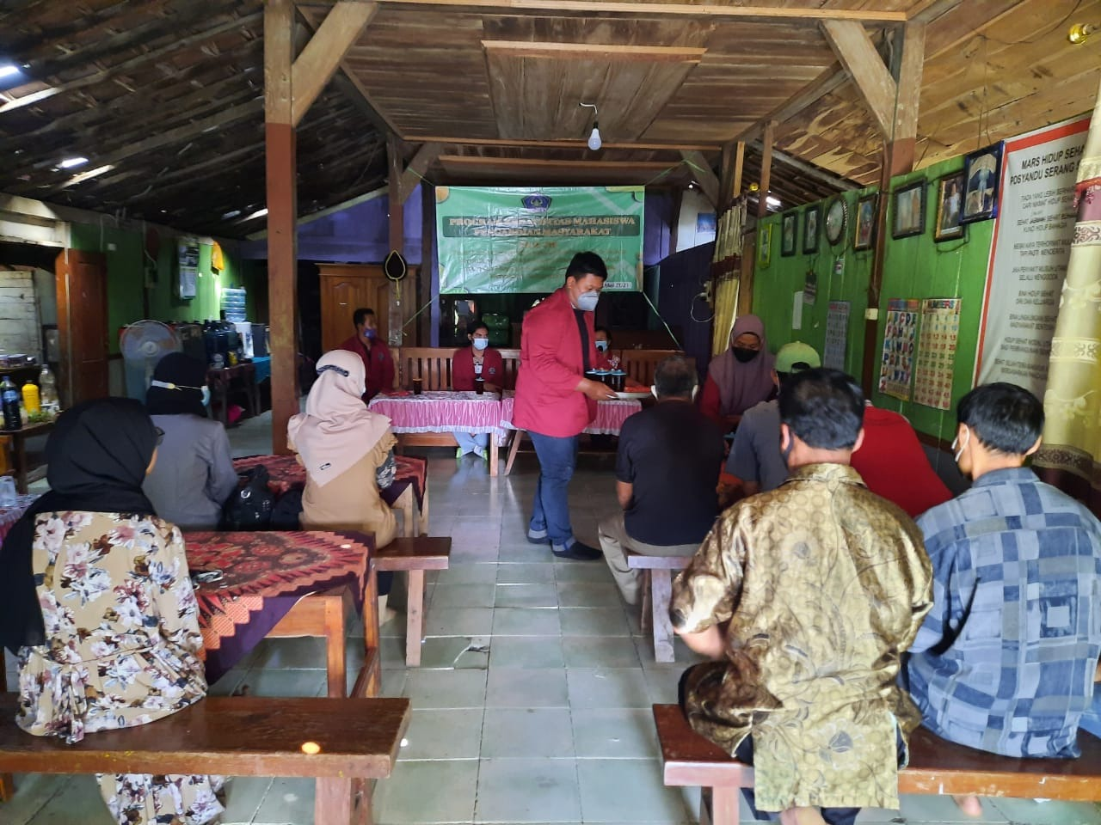
Gambar 7. Pertemuan dengan petani desa Wonoharjo, Kemusu, Boyolali

Menurut pengalaman petani desa Mojoreno, Sidoharjo, Wonogiri dalam kondisi yang baik setiap 1 kg benih kedelai akan menghasilkan 30 kg kedelai hasil panen, atau 30 kali lipat dari berat benih yang ditanam (Sumarmi & K. Triyono, 2018). Pada akhir masa tanam dan setelah dipanen, Hasil panen uji coba lahan di Wonoharjo, Kemusu, Boyolali akan ditimbang dan dibandingkan antara jumlah berat kedelai yang ditanam dengan hasil panen kedelai Biosoy. Menurut teori akan tercapai karena Biosoy merupakan kedelai varietas unggul baru dengan presiksi hasil panen 3 ton per hektar.

Pembahasan

Demonstrasi plot atau lahan percontohan yang dibuat ditanami dengan Biosoy, varietas unggul baru kedelai berukuran 11 kali 4 meter. Benih yang ditanam banyak 800 biji kedelai atau 200 gram beratnya. Berat 100 biji kedelai varietas unggul baru Biosoy 25 gram. Benih kedelai unggul yang pernah ada sebelumnya seperti Anjasmoro, Grobogan atau Argomulyo termasuk berbiji besar tetapi berat 100 biji berkisar antara 18-20 gram. Benih Biosoy yang ditanam berbiji lebih besar daari varietas sebelumnya, warna kulit biji kuning, mirip dengan biji import yang disukai petani.
Awal pertumbuhan yaitu bulan Maret, 95% kecambah kedelai tumbuh menjadi tanaman kecil dengan baik. Hal ini dapat dipengaruhi oleh penggunaan pupuk cair yang banyak mengandung Rhizobium (Ardyawan, et.al. 2018). Pupuk cair tersebut diserap akar dengan baik (Damanhuri, et al. 2020). Pada bulan April sampai dengan Mei masih ada hujan di daerah Kemusu, Boyolali. Hal tersebut menguntungkan karena pertumbuhan kedelai berlangsung secara normal. Tahap tumbuhnya bunga pada umur 40-42 hari berlangsung sesuai perkiraan. Jumlah bunga yang tumbuh di ketiak daun juga normal, dan setelah 5 hari berkembang menjadi polong kecil, sekitar 0,8 cm. Jumlah polong yang terbentuk tiap tanaman berkisar antara 30 sampai 56 buah, ini termasuk normal atau hampir semua bunga kedelai berkembang menjadi buah polong. Perkembangan tanaman setelah umur 50 hari berlangsung dengan baik, batang kokoh kuat, hampir semua polong bernas atau berisi calon biji kedelai.
Persamaan jagung dan kedelai adalah dapat hidup pada musim kemarau, pada kondisi sedikit air hujan. Beda kedelai dan jagung terutama pada manfaat atau fungsi ke dua bahan tersebut berbeda. Jagung adalah bahan pangan penghasil karbohidrat yang menimbulkan rasa kenyang. Kedelai adalah bahan pangan biji-bijian yang banyak mengandung protein nabati yang dapat dibuat menjadi aneka olahan (Riska Septifani dan Khotibul Umam, 2018).
Proses penanaman dan pertumbuhan jagung dan kedelai sedikit berbeda karena kedelai membutuhkan banyak unsur Nitrogen untuk pengisian biji, sedangkan jagung hanya sedikit memerlukan unsur N selama proses pembentuikan biji (Wahyudin, et al. 2017). Jagung dapat tumbuh tinggi lebih dari 1 meter, sedangkan kedelai tidak lebih dari 70 cm. Secara sistematika, kedelai adalah tanaman Dikotil, berakar tunggang, sedangkan jagung adalah tanaman Monokotil yang berakar serabut.
Pertumbuhan kedelai di lahan percontohan secara umum termasuk berhasil tumbuh dengan baik. Hal tersebut menggembirakan tim pengabdian karena pada awal penanaman ada rasa ragu dan kawatir kalau sampai gagal tumbuh. Selama pertumbuhan hampir tidak ada serangan hama dan penyakit yang berarti. Kedelai tumbuh normal, tanaman sehat sampai menjelang panen.
Berdasarkan data pada Tabel 1 maka tanaman kedelai varietas baru Biosoy yang tumbuh di lahan percontohan desa Wonoharjo, Kemusu, Kabupaten Boyolali dapat dikatakan berhasil tumbuh dengan baik. Tanaman kedelai tidak tumbuh tinggi, tetapi berdaun lebat dan setiap tanamannya dapat menghasilkan rata-rata 41 buah polong kedelai. Pengeringan hasil panen bersama polong kedelai dilakukan di bawah sinar matahari dengan cara menjemur tanaman, disusun berjajar dan diberi alas lembaran plastik yang cukup lebar. Tujuan penggunaan alas plastik untuk menampung biji-biji kedelai yang pecah dan keluar dari polong kedelai yang telah benar-benar kering. Proses pengeringan dilakukan selama 7 hari untuk memudahkan pengambilan biji kedelai dari polongnya.

Total hasil biji kedelai kering yang dihasilkan sebanyak 6,7 kilogram, menunjukkan keberhasilan proses pembuatan lahan percontohan. Sedangkan hasil pengamatan pada tiap 100 biji kedelai beratnya mencapai 21,85 gram. Berat 100 biji kedelai Biosoy yang ditanam di lahan percontohan tersebut termasuk kedelai berbiji besar. Warna kulit biji kedelai putih ke kuningan, mirip kedelai impor.
Petani desa Wonoharjo, Kemusu, Boyolali selama ini hanya mengenal bertanam jagung karena menganggap bahwa tanah di desa terssebut hanya cocok untuk tanaman jagung. Faktor penunjang lainnya karena hasil panen jagung sudah ada yang menampung, pasarnya jelas, atau hasil panen bisa langsung dijual. Bertanam kedelai di desa tersebut merupakan hal baru, oleh karena itu perlu dikenalkan kepada para petani. Metode yang mudah dilakukan adalah contoh langsung agar petani melihat dari dekat sejak penanaman sampai panen. Langkah berikutnya yaitu lahan percontohan tersebut harus berhasil dan hasil panenya menarik. Faktor lain tentu saja menjelaskan dan menjawab pertanyaan yang diberikan petani kepada tim pengabdian.
Tujuan pembuatan lahan percontohan adalah untuk memberi contoh kepada petani dan masyarakata desa desa Wonoharjo, Kemusu, Kabupaten Boyolali bahwa kedelai Biosoy dapat tumbuh dengan baik di desa ini. Petani dan masyarakat desa merupakan tujuan utama untuk dilatih dan dikenalkan dengan tanaman kedelai. Berdasarkan pertemuan dan informasi dari tim pengabdian, lahan percontohan tersebut menarik perhatian karena banyak yang bertanya itu tanaman apa, atau apakah itu tanaman kedelai.
Hasil panen adalah 6,7 kilogram kedelai kering. Dilihat dari benih yang hanya 200 gram atau 2 ons maka hasil kedelai sudah berlipat 33 kalinya. Hal itu menunjukkan bahwa lahan percontohan yang dibuat berhasil dengan baik. Harapannya ada petani yang tertarik untuk menanam kedelai varietas baru tersebut. Bulan Juni masih termasuk waktu bertanam kedelai yang cukup baik. Ternyata ada petani yang mau mencoba bertanam. Saat ini telah ditanam kedelai di desa tersebut seluas 200 meter persegi, menggunakan benih kira-kira 1 kilogram dari hasil panen sebelumnya yang telah dipilih.

- SIMPULAN DAN SARAN
Simpulan
Kegiatan pengabdian telah selesai dan mendapatkan hasil biji kedelai Biosoy kering sebanyak 6,7 kilogram dari 200 gram benih yang ditanam. Hal ini menunjukkan bahwa lahan di desa Wonoharjo, Kemusu, Kabupaten Boyolali ternyata cocok, sesuai sebagai percontohan tanaman kedelai dan dapat digunakan untuk memperluas areal penanaman kedelai varietas unggul baru Biosoy. Lahan baru yang belum pernah ditanami kedelai akan berhasil ditanami kedelai apabila tanaman dirawat dengan baik, menggunakan benih unggul Biosoy. Lahan perlu diberi pupuk cair yang banyak mengandung bakteri penambat Nitrogen. Gulma rutin dibersihkan supaya tidak mengganggu pertumbuhan tanaman kedelai. Petani desa Wonoharjo mendapat pengetahuan dari lahan percontohan yang ditanami kedelai.
Saran
Bantuan kepada petani agar mau mencoba bertanam kedelai masih diperlukan, misalnya dengan pemberian benih unggul kedelai Biosoy, pupuk dan alat pengering hasil panen.

UCAPAN TERIMA KASIH
Benih kedelai varietas unggul baru kami terima dari Balai Penelitian Bioteknologi dan Pengembangan Sumberdaya Genetik, Departemem Pertanian (BB Biogen) di Bogor. Terima kapada Ir. Mastur, M.Si. Ph.D. dan Dr. Edy Listanto, MP yang telah memberikan dan mengirimkan benih tersebut untuk penelitian mahasiswa maupun kegiatan pengabdian masyarakat.

DAFTAR PUSTAKA

Aldillah, R. (2015). Proyeksi produksi dan konsumsi kedelai Indonesia. Jurnal Ekonomi Kuantitatif Terapan 8(1): 9-23.

Amelinda Puspitasari dan Elfarisna (2017). Respon Pertumbuhan Dan Produksi Kedelai Varietas Grobogan Dengan Penambahan Pupuk Organik Cair Dan Pengurangan Dosis Pupuk Anorganik. Prosiding Seminar Nasional, Fakultas Pertanian, UMJ. 204-212.

Ardyawan, I., Raka, I., & Artha, I. (2018). Pengaruh Jenis Rhizobakteria terhadap Pertumbuhan dan Hasil Tanaman Kedelai (Glycine max (L). Merril). Jurnal Agroekoteknologi Tropika (Journal Of Tropical Agroecotechnology), , 93-102. Retrieved from https://ojs.unud.ac.id/ index.php /JAT/article/view/38264

Arifin,Z. dan Harnowo, D. (2018). Pengaruh Teknologi Produksi terhadap Hasil Benih, Daya Tumbuh, dan Kelayakan Usaha Penangkaran Benih Kedelai. Penelitian Pertanian Tanaman Pangan. Vol. 2 No. 1: 59-66.

Asadi, Nurwita Dewi, Kristianto Nugroho, Rerenstradika Tizar Terryana, Mastur, Puji Lestari. (2020). Evaluation of SSR and important agronomical characters of promising mutant lines of soybean. B i o d i v e r s i t a s. Vol. 21, Num. 1: 299 – 310. DOI https://doi.org/10.13057/biodiv/d210137

Badan Pusat Statistik (BPS). (2017). Produksi dan Produktivitas Tanaman Kedelai Indonesia. http://www.bps.go.id[20Desember 2020]

Damanhuri, Iqbal Erdiansyah, Eliyatiningsih, Aditya Wahyu Pratama, Vega Kartika Sari (2020). Pelatihan Enkapsulasi Pupuk Rhizobium spp pada Media Cair dan Granular untuk Tanaman Kedelai di Desa Sukorejo Kecamatan Bangsalsari Kabupaten Jember. JIAT Journal of Inovation and Applied Technology. Universitas Brawijaya. Vol. 06 (02), 1025-1030

Riska Septifani & Khotibul Umam (2018) Pemanfaatan Ampas Kedelai Sebagai Produk Pangan Dengan Nilai Tambah Ekonomis Di Ukm Susu Kedelai Kota Batu. JIAT Universitas Brawijaya. Vol 04 (02), 784-788.

Sumarmi dan K Triyono (2018). Pertumbuhan Dan Hasil Penananam Kedelai (Glycine max L. Merrill) Varietas Grobogan Dan Anjasmoro Akibat Kekeringan Di Sidoharjo, Kabupaten Wonogiri. Jurnal Innofarm, Vol 20 (2), 1-11
Wahyudin, A. ∙ F.Y. Wicaksono ∙ A.W. Irwan ∙ Ruminta ∙ R. (2017). Respons tanaman kedelai (Glycine max) varietas Wilis akibat pemberian berbagai dosis pupuk N, P, K, dan pupuk guano pada tanah Inceptisol Jatinangor. Jurnal Kultivasi Vol. 16 (2) 333.

